概况
2026年以来，光通信-光互连作为AI算力的血管和神经，正逐渐成为算力基建业务中高确定性，强爆发力的环节。可由于市场上暂无专门聚焦光通信的ETF产品，故而我们希望选取通信ETF作为代替。通信ETF覆盖了光通信，光模块，数据中心互联等关键苏埃岛。其权重构成紧密贴合光模块产业链。因此我们选择通信ETF作为跟踪光通信产业景气和波卓AI算力硬件β的配置工具

投资逻辑

行业情形

营收
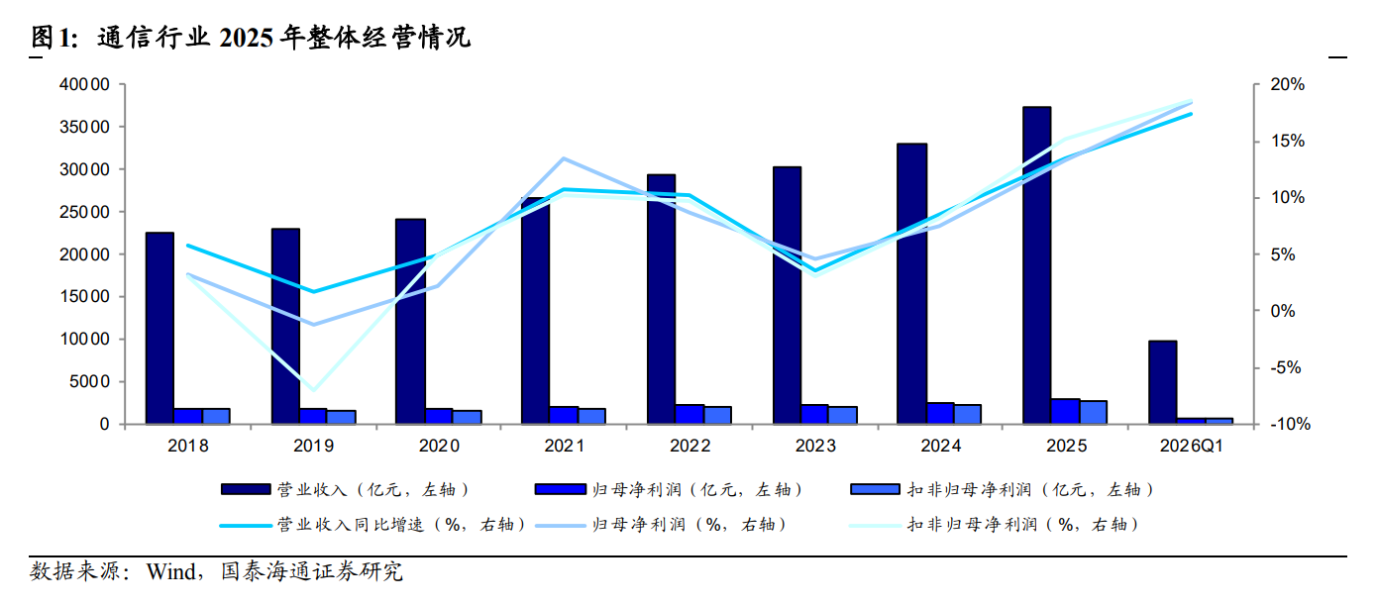
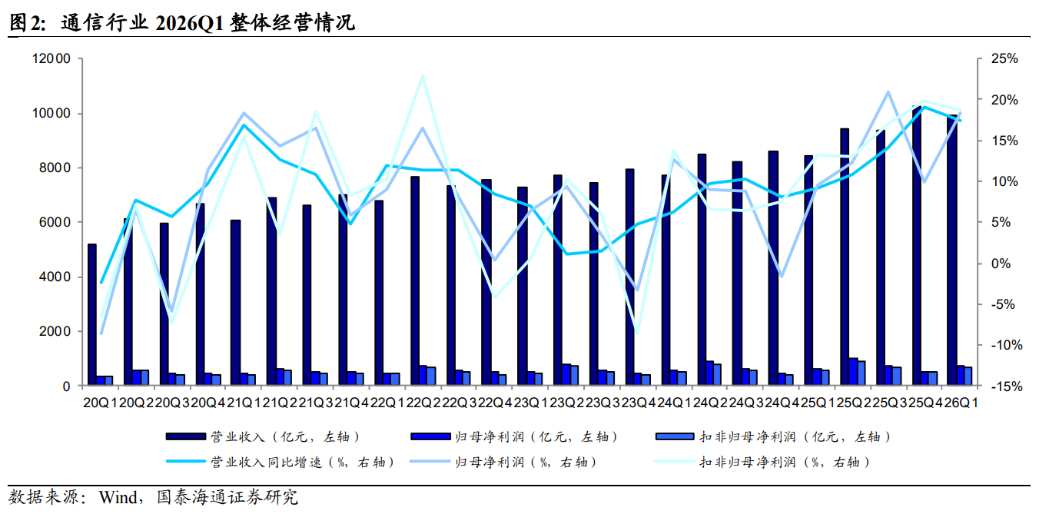
营收情况上看，26(Q1)为年度营收峰值，营收增速峰值，25Q4为季度营收峰值，精度营收增速峰值。
自25Q1国产算力崛起以来，扣非归母增速常态化高于归母增速，利润结构改善，第二曲线增长强劲，核心业务健康。
利润情况上看，26(Q1)为年度净利润（扣非）峰值及增速峰值，25Q2为季度净利润扣非峰值。增速峰值为25Q4
分板块来看，2025 年营收同比增速前五的板块为光模块、通信 PCB、网络设备商、激光行业以及物联网模组及方案，归母净利润增速前五的板块为光模块、通信 PCB、网络设备商、IDC、物联网模组及方案。
2026Q1，光模块、通信 PCB、激光行业、光纤光缆、网络设备商板块业绩高增，营收、归母净利润同比增速均位列前五。板块主要受益于AI发展
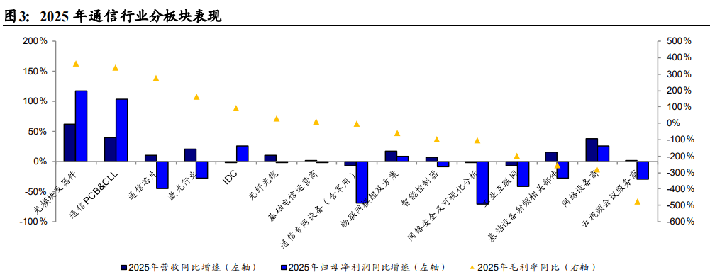
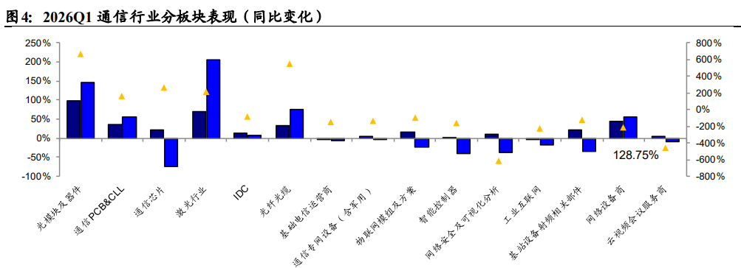
毛利率角度：光模块及器件、通信 PCB 等板块 25 年实现同比增长，毛利率提升比例分别为 3.68PCT 和 3.39PCT。2025 全年与 26Q1 毛利率分别同比增长 0.43PCT、0.36PCT。

表：25-26Q1细分板块营收及利润统计
指标 | 光模块及器件 | 通信PCB\&CLL | 光纤光缆 | 激光行业 | IDC | 通信芯片 | 网络设备商 | 基础电信运营商 | 物联网
2025营收(亿元) | 1111.95 | 1273.09 | 1414.36 | 311.9 | 362.25 | 65.14 | 11936.96 | 19663.35 | 416.4
2025营收YoY(%) | 63.09 | 40.16 | 10.88 | 20.17 | -1.92 | 10 | 37.5 | 0.64 | 17.76
2025归母(亿元) | 264.35 | 181.1 | 58.24 | 18.85 | 62.85 | -4.23 | 441.95 | 1794.06 | 20.55
2025归母YoY(%) | 117.29 | 103.14 | -2.23 | -26.96 | 25.48 | -44.19 | 26.23 | -0.56 | 8.3
2025扣非归母(亿元) | 257.77 | 173.84 | 52.33 | 12.07 | 29.52 | -7.83 | 406.16 | 1669.76 | 18.54
2025扣非归母YoY(%) | 123.93 | 104.64 | 3.47 | 16.08 | -39 | -12.05 | 24.24 | 4.26 | 23.13
2025毛利率(%) | 36.85 | 24.7 | 18.72 | 37.49 | 31.43 | 40.56 | 21.98 | 27.16 | 30.28
2025毛利率YoY(%) | 36.8 | 24.83 | 18.82 | 39.25 | 31.76 | 40.83 | 21.77 | 27.23 | 30.19
2026Q1营收(亿元) | 405.2 | 359.6 | 365.22 | 86.49 | 86.3 | 17.19 | 3259.44 | 5006.96 | 109.85
2026Q1营收MoY(%) | 97.05 | 36.63 | 33.45 | 68.58 | 11.86 | 21.84 | 45.17 | -0.18 | 16.91
2026Q1归母(亿元) | 106.61 | 53.03 | 25.61 | 8.4 | 12.01 | -0.4 | 129.11 | 388.29 | 3.98
2026Q1归母MoY(%) | 145.63 | 56.54 | 76.31 | 204.68 | 8.36 | -74.76 | 56.54 | -7.77 | -24.39
2026Q1扣非归母(亿元) | 101.75 | 51.3 | 25.11 | 8.22 | 11.72 | -0.84 | 119.75 | 363.49 | 3.42
2026Q1扣非归母MoY(%) | 143.69 | 53.45 | 116.6 | 523.3 | 9.95 | -66.87 | 60.7 | -9.06 | -29.08
2026Q1毛利率(%) | 41.29 | 25.53 | 23.86 | 37.58 | 30.96 | 41.58 | 21.72 | 25.73 | 30.24
2026Q1毛利率MoY(%) | 41.19 | 25.64 | 24.04 | 37.84 | 31.11 | 41.37 | 21.59 | 26.13 | 29.99
数据来源：国泰海通研究

供需

需求侧
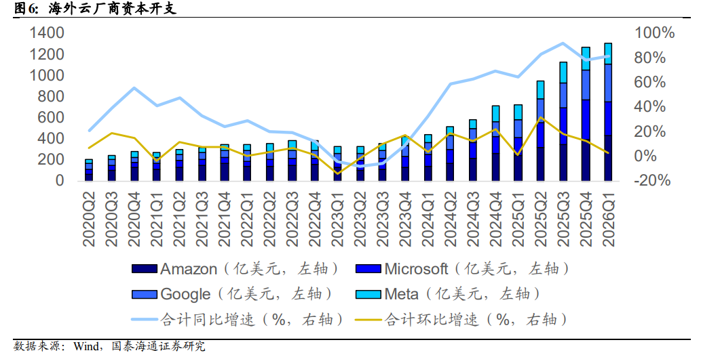
同比增速拐点发生在24Q1，环比增速拐点发生在23Q3-Q4。此处应以环比为重。23Q4为全球AI算力投资质变点。海外四云于当时形成一致预期，开启了新一轮AI基建投资竞赛。
CAPEX里多少投入基建？基建里多少投入光？

表：四大云厂25-26开支及增长率
四大云商 | 25Capex | 26CapexE（乐观） | YOY | 26CapexE（中观） | YOY
谷歌 | 914亿 | 1800-1900亿 | 91.5%-102.4% | 1279.6 | 40%
亚马逊 | 1318亿 | 2000亿 | 51.7% | 1845.2 | 40%
微软 | 842亿 | 1500-1650亿 | 78.1%-95.9% | 1178.8 | 40%
Meta | 722亿 | 1150-1350亿 | 59.2%-86.9% | 1010.8 | 40%
合计 | 3796亿 | 6550-6900亿 | 68.6%-80.5% | 5314亿 | 40%
数据来源：长江证券（乐观），银河证券引trendforce（中观）
表：海外四云预计光通信投入测算
 | 谷歌 | 亚马逊 | 微软 | meta | 总计
总资本开支 | 2000 | 2000 | 1650 | 1350 | 7000
AI设备对Capex占比系数 | 72.50% | 72.50% | 72.50% | 72.50% | 72.50%
投向AI基建 | 1450 | 1450 | 1196.25 | 978.75 | 5075
广义光通信占比系数 | 10% | 10% | 10% | 10% | 10%
狭义光通信占比系数 | 4.5% | 4.5% | 4.5% | 4.5% | 4.5%
广义光通信占比 | 145.00 | 145.00 | 119.63 | 97.88 | 507.50
狭义光通信占比 | 65.25 | 65.25 | 53.83 | 44.04 | 228.38
LightCounting测算系数 | 3.10% | 3.10% | 3.10% | 3.10% | 3.10%
LightCounting测算占比 | 62.00 | 62.00 | 51.15 | 41.85 | 217.00
数据来源：kimi，gemini，lightCounting
狭义光通信和LightCounting系数口径（口径1）应只包含光模块以及光器件。广义光通信占比（口径2）可能包含光纤缆、交换机、光引擎、CPO/NPO等更广泛的"光互联"资本化投入。

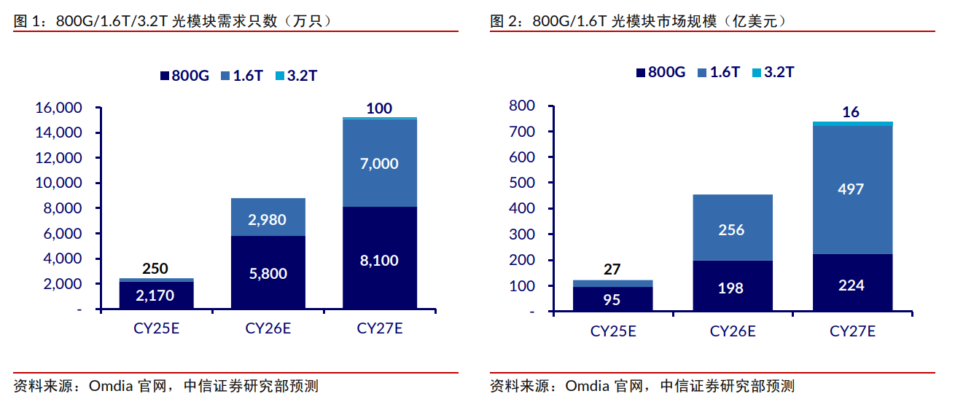
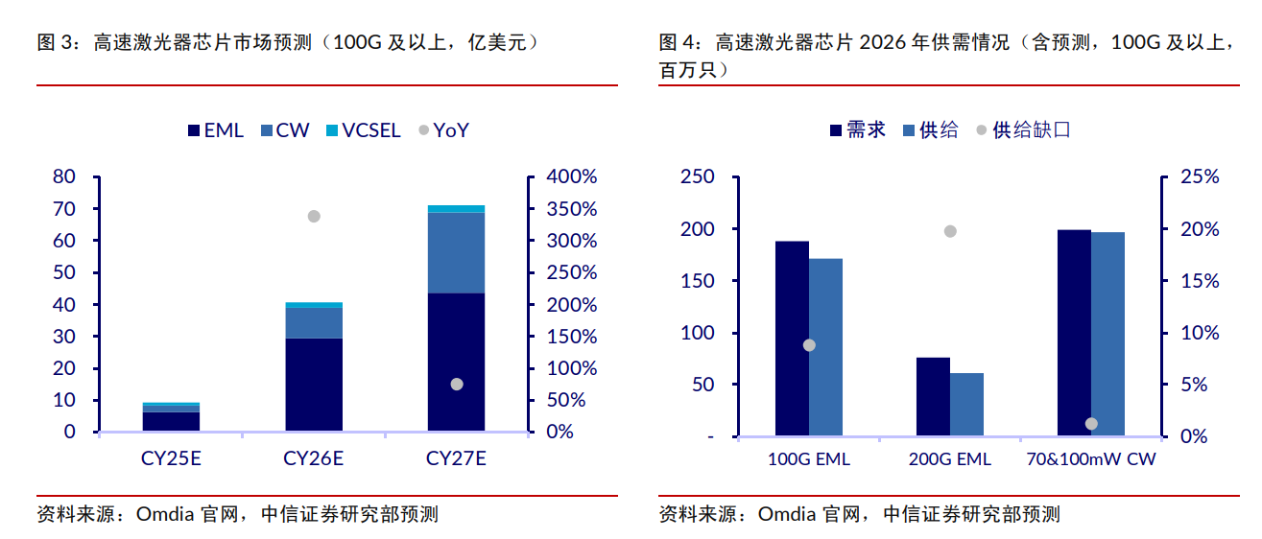
光模块高景气推动光芯片市场规模快速增长。预计高速激光器芯片市场规模从CY25 年的 9.3 亿美元跃升至 CY26 年的 40.6 亿美元，同比增长+338%，CY27 年有望进一步扩张至 71.0 亿美元，两年间累计增长超 7 倍。预计增量的核心来自两条主线：其一，EML 芯片随 800G 向 1.6T 的代际迭代实现结构占比切换，预计 200G EML 出货占比将进一步提升，市场规模有望从 CY25 年的 0.9 亿美元爆发至 CY27 年的 28.7 亿美元，同时单通道速率提升带动 ASP 跃迁，量价形成合力推动增长；其二，硅光方案加速渗透预计将推动 CW 激光器从 CY25 年的 2.2 亿美元扩张至 CY27 年的 25.3 亿美元，打开独立于 EML 之外的第三条增长曲线。
激光器芯片供给缺口推动 ASP 上升，龙头厂商盈利能力显著提升。目前全球光芯片均处于紧缺状态，Lumentum、Coherent 等海外巨头在财报会上表示 2026 年产能已 100%被预订，订单排至 2027-2028 年，MOCVD、EBL 光刻机等核心设备交期超 18 个月，扩产周期至少 2 年，短期供需失衡难以缓解，
中信测算 CY26 年 200G EML 供给缺口约为20%，400mW CW 缺口达 17%，100G EML 亦存在约 9%的供需缺口，扩产周期 18~24个月的行业特性决定了卖方市场格局在 CY26~CY27 年难以被快速打破，激光器芯片厂商的量增价稳乃至提价预期具备较高能见度。

供给侧

技术迭代情况

硅光
高速光模块的应用导致网络设备功耗大幅增加，硅光等新技术加固护城河。在以 400G 和 800G 光模块为典型配置的 51.2T 和 100T 交换机中，光模块加驱动 SerDes 的功耗占比在 40~45%。预计到 2030 年，在 400G+SerDes 和 6.4T 光模块代际时，OSFP 光模块功耗、SerDes 驱动距离将成为很难突破的瓶颈。据统计 2010-2022 年全球数通光模块的整体功耗提升了 26 倍，2024 年 800G 光模块正式放量后该问题更为突出，这种能耗增长对智算中心的运营成本构成了重大压力，降功耗成为光模块技术发展的核心诉求之一。根据 LightCounting 的预测，使用基于 SiP 的光模块市场份额将从 2022 年的 24%增加到 2028 年的 44%，硅光有望凭借硅基产业链的工艺、规模和成本优势迎来产业机遇。
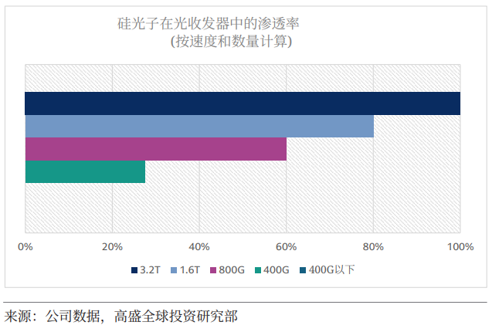

测算
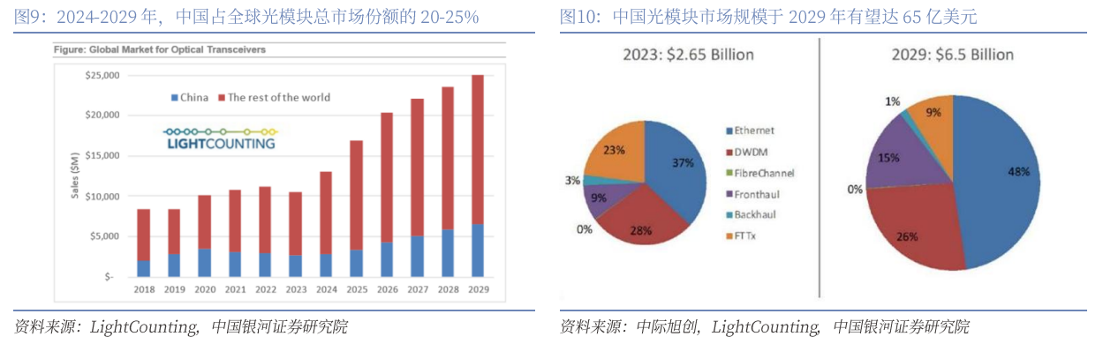

表.光模块供给测算
年份 | 800G | 1.6T | 3.2T | 800G乘数 | 1.6T乘数 | 硅光整体渗透率
2025 | 1800 | 150 | 20 | - | - | 45%
2026E | 3330 | 450 | 100 | 185% | 300% | 50%
2027E | 4063 | 945 | 300 | 122% | 210% | 55%
2028E | 3616 | 1701 | 600 | 89% | 180% | 60%
2029E | 2712 | 2722 | 2000 | 75% | 160% | 65%
2030E | 1817 | 3810 | 5000 | 67% | 140% | 70%

市场格局

价值链
一、上游：核心器件与材料
光模块上游是产业链技术壁垒最高、价值量最集中的部分，主要包括光/电芯片、光器件、封装材料及生产设备四大类：
1）光芯片作为光模块的核心，直接决定传输速率和功耗水平。按功能可分为激光器芯片和探测器芯片；按材料体系主要分为磷化铟（InP）、砷化镓（GaAs）及硅光芯片等类别，其中 InP 用于长距高速单模，GaAs 用于短距多模，硅光则依托 CMOS 工艺大规模集成；电芯片层面，驱动芯片为激光器提供调制电流，数字信号处理（DSP）芯片负责补偿信号失真，跨阻放大器（TIA）芯片则实现光电流到电压的转换，三者协同工作保障高频高速信号质量。
2）光器件包括有源器件与无源器件，有源器件如调制器、放大器直接参与光电转换，无源器件如隔离器、透镜组则保障光路稳定性。
3）封装材料方面，散热基板、光学透镜、连接器及光纤阵列等部件影响光模块的耦合效率与长期可靠性。
4）生产设备环节，贴片机精度、耦合机对准能力以及老化测试设备决定了产品良率与交付一致性。
二、中游：光模块生产商
中游光模块制造属于资本与技术密集型环节，竞争格局呈现集中化特征：国际巨头如 Coherent（原 II-VI）在高端芯片与模块垂直整合方面占据先发优势；Cisco 依托网络设备平台优势加速光模块自研；Marvell 等电芯片厂商则通过 DSP 等核心芯片巩固在产业链中的关键地位。
三、下游：应用市场
光模块下游市场需求与数据流量增长呈强正相关，当前核心驱动力来自两大板块：
1）数通市场是当前增速最快、空间最大的增量市场。数据中心内部叶脊架构升级拉动 800G/1.6T 光模块需求爆发，亚马逊 AWS、微软 Azure、谷歌云等云服务商资本开支直接决定采购节奏。AI 训练与推理负载推动数据中心内部互联带宽指数级增长，英伟达 GPU 集群对光互联带宽密度提出更高要求，云厂商亦加速自建智算中心。
2）电信市场则体现稳健性与长周期特性。海外 Verizon、AT&T 等传统运营商固网扩容与 5G 部署维持光模块基本盘。电信市场产品速率迭代相对数通而言滞后，但对温度稳定性、传输距离及可靠性要求更为苛刻。
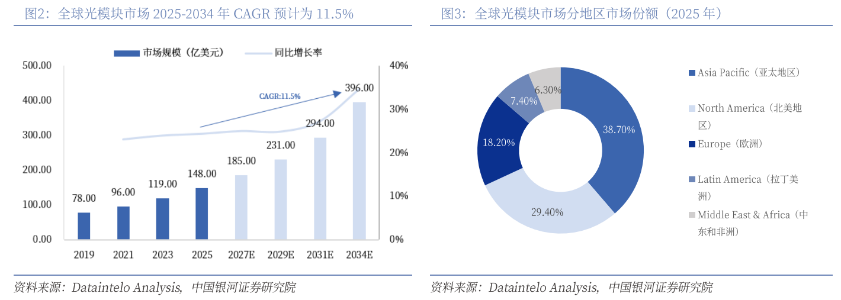

4.相关ETF概况

.1 通信ETF华夏（515050.SH）

.1.1 概况
表：ETF基本信息（2025年4月21日）
基金全称 | 华夏中证5G通信主题交易型开放式指数证券投资基金 | 基金简称 | 5GETF
基金代码 | 515050(主代码) | 基金类型 | 被动指数型股票基金
发行日期 | 2019年10月16日 | 成立日期/规模 | 2019年9月17日/41.53亿份
资产规模 | 100.76亿元/（截止至：2026年04月21日） | 份额规模 | 34.27亿份/（截止至：2026年04月21日）
基金管理人 | 华夏基金 | 基金托管人 | 中国银行
基金经理人 | 李俊 | 成立来分红 | *
管理费率 | 0.50%（每年） | 托管费率 | 0.10%（每年）
销售服务费率 | --（每年） | 跟踪标的 | 新能电池
业绩比较基准 | 中证5G通信主题指数

.1.2 投资范围及策略
本基金主要采取复制法，即按照标的指数成份股及其权重构建基金的股票投资组合，并根据标的指数成份股及其权重的变动对股票投资组合进行相应地调整。
证券代码 | 证券简称 | 占基金净值比(%) | 简介
300502.SZ | 新易盛 | 10.29 | 国内光模块核心供应商之一，深度布局 800G/1.6T 高速光模块，在硅光及 LPO（线性驱动可插拔光学）技术路线具备先发优势。客户覆盖北美云厂商及国内互联网巨头，受益于 AI 算力基础设施扩容，高速产品占比持续提升，盈利能力行业领先。
300308.SZ | 中际旭创 | 9.4 | 全球光模块龙头，800G 出货量市占率第一，1.6T 硅光模块已进入英伟达、谷歌等核心客户供应链。通过收购储翰科技完善硅光芯片自主能力，深度绑定台积电 CMOS 代工资源。AI 驱动下，公司技术迭代与客户卡位优势显著，是 1.6T 时代最确定的受益标的之一。
002475.SZ | 立讯精密 | 7.72 | 消费电子精密制造龙头，业务边界持续向汽车电子、通信互联延伸。在光通信领域布局 AOC（有源光缆）及高速连接器，为数据中心内部互联提供一站式解决方案。凭借精密制造能力与苹果供应链管理经验，具备向更高附加值光互联组件渗透的潜力。
601138.SH | 工业富联 | 6.67 | 全球电子制造服务（EMS）巨头，深度绑定英伟达 AI 服务器代工业务，覆盖 GPU 模组、HGX 基板及整机组装。随着英伟达 Blackwell/Rubin 平台放量，公司作为核心代工厂直接受益于 AI 服务器出货量激增，同时向上游光互联、液冷等环节延伸布局。
603986.SH | 兆易创新 | 5.18 | 国内存储与 MCU 双龙头，Nor Flash 全球前三，自研 DRAM 与利基型存储产品持续突破。AI 终端与边缘计算带动高容量存储需求，公司车规级 MCU 与存储方案已进入主流车企及工业客户。虽非光通信直接标的，但受益于 AI 算力全链条的存储配套需求。
300394.SZ | 天孚通信 | 4.57 | 光器件细分领域隐形冠军，主营光引擎、光隔离器、Mux/Demux 等无源/有源器件。为 800G/1.6T 光模块提供核心光学组件，深度配套中际旭创、新易盛等模块厂商。随着高速模块集成度提升，公司光引擎业务向更高价值量升级，是光模块产业链上游的关键卡位者。
002384.SZ | 东山精密 | 4.33 | PCB 及精密结构件龙头，FPC（柔性电路板）全球领先。在通信领域布局高频高速 PCB 及光电封装基板，为光模块、交换机提供关键载体。AI 服务器对高多层板、HDI 板需求激增，公司技术储备与客户结构持续向高端通信及算力基础设施迁移。
000063.SZ | 中兴通讯 | 3.42 | 全球通信设备四强之一，覆盖无线基站、光传输、核心网及算力基础设施。在光通信领域具备从芯片到系统的垂直能力，自研 400G/800G 光模块及 OTN 设备。受益于国内算力网络建设及海外 5G-A/FTTR 升级，是电信级光通信市场的核心参与者。
000988.SZ | 华工科技 | 3.4 | 激光装备与光通信双轮驱动，子公司华工正源是国内光模块老牌厂商。在硅光、CPO（共封装光学）及 3.2T 前沿方案积极布局，2025 年首发 3.2T NPO/CPO 光引擎。同时激光加工装备受益于新能源及智能制造需求，业务结构多元，技术储备覆盖光通信下一代架构。
600487.SH | 亨通光电 | 3.37 | 全球光纤光缆前三强，业务覆盖光纤预制棒、海缆、光模块及海洋通信工程。在光通信领域具备"棒纤缆"一体化成本优势，海缆业务受益于全球海上风电及跨洋通信建设。随着 AI 算力网络向边缘延伸，光纤基础设施需求刚性，公司作为光通信底座厂商持续受益。

.1.3 业绩情况
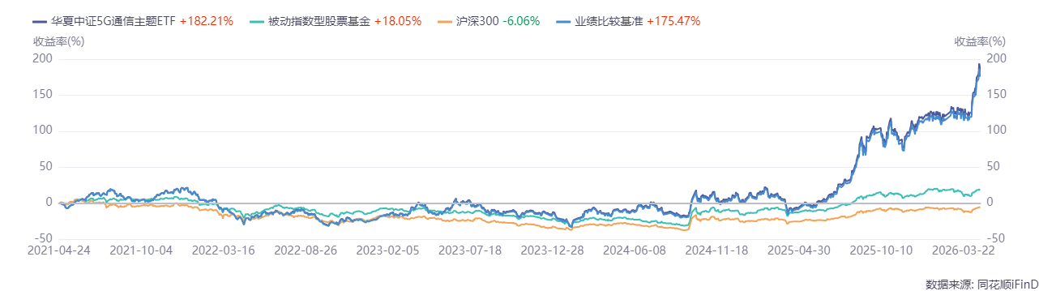

.2 通信ETF国泰

.2.1 概况
表：ETF基本信息（2026年4月27日）
基金全称 | 国泰中证全指通信设备ETF | 基金简称 | 通信ETF
基金代码 | 515880(主代码) | 基金类型 | 被动指数型股票基金
发行日期 | 2019年9月6日 | 成立日期/规模 | 2019年8月16日/7.26亿份
资产规模 | 230.44亿元/（截止至：2026年04月27日） | 份额规模 | 171.87亿份/（截止至：2026年04月27日）
基金管理人 | 国泰基金 | 基金托管人 | 工商银行
基金经理人 | 艾小军 | 成立来分红 | *
管理费率 | 0.50%（每年） | 托管费率 | 0.10%（每年）
销售服务费率 | --（每年） | 跟踪标的 | 新能电池
业绩比较基准 | 中证全指通信设备指数收益率

.2.2 投资范围及策略
本基金为目标ETF的联接基金，以目标ETF作为其主要投资标的，方便投资人通过本基金投资目标ETF。本基金并不参与目标ETF的管理。本基金主要投资于目标ETF、标的指数成份股、备选成份股，其中，投资于目标ETF的比例不低于基金资产净值的90%。为更好地实现投资目标，本基金可少量投资于非标的指数成份股（包括中小板、创业板及其他经中国证监会核准上市的股票）、债券、债券回购、资产支持证券、银行存款、同业存单、货币市场工具、股指期货以及法律法规或中国证监会允许基金投资的其他金融工具。

证券代码 | 证券简称 | 占基金净值比(%) | 简介
300502.SZ | 新易盛 | 15.00 | 国内光模块核心供应商之一，深度布局 800G/1.6T 高速光模块，在硅光及 LPO（线性驱动可插拔光学）技术路线具备先发优势。客户覆盖北美云厂商及国内互联网巨头，受益于 AI 算力基础设施扩容，高速产品占比持续提升，盈利能力行业领先。
300308.SZ | 中际旭创 | 13.66 | 全球光模块龙头，800G 出货量市占率第一，1.6T 硅光模块已进入英伟达、谷歌等核心客户供应链。通过收购储翰科技完善硅光芯片自主能力，深度绑定台积电 CMOS 代工资源。AI 驱动下，公司技术迭代与客户卡位优势显著，是 1.6T 时代最确定的受益标的之一。
601138.SH | 工业富联 | 10.42 | 全球电子制造服务（EMS）巨头，深度绑定英伟达 AI 服务器代工业务，覆盖 GPU 模组、HGX 基板及整机组装。随着英伟达 Blackwell/Rubin 平台放量，公司作为核心代工厂直接受益于 AI 服务器出货量激增，同时向上游光互联、液冷等环节延伸布局。
300394.SZ | 天孚通信 | 7.14 | 光器件细分领域隐形冠军，主营光引擎、光隔离器、Mux/Demux 等无源/有源器件。为 800G/1.6T 光模块提供核心光学组件，深度配套中际旭创、新易盛等模块厂商。随着高速模块集成度提升，公司光引擎业务向更高价值量升级，是光模块产业链上游的关键卡位者。
000063.SZ | 中兴通讯 | 5.35 | 全球通信设备四强之一，覆盖无线基站、光传输、核心网及算力基础设施。在光通信领域具备从芯片到系统的垂直能力，自研 400G/800G 光模块及 OTN 设备。受益于国内算力网络建设及海外 5G-A/FTTR 升级，是电信级光通信市场的核心参与者。
600487.SH | 亨通光电 | 5.30 | 全球光纤光缆前三强，业务覆盖光纤预制棒、海缆、光模块及海洋通信工程。在光通信领域具备"棒纤缆"一体化成本优势，海缆业务受益于全球海上风电及跨洋通信建设。随着 AI 算力网络向边缘延伸，光纤基础设施需求刚性，公司作为光通信底座厂商持续受益。
600522.SH | 中天科技 | 4.20 | 光电缆综合龙头，业务覆盖光纤光缆、电力传输及海洋能源三大板块。核心看点在于海洋业务高壁垒订单充裕，500kV柔直海缆等高端产品持续交付；光纤光缆受益AI算力基建，价格趋势上行。空芯光纤等前沿技术已商用，"光-电-算"一体化能力持续强化。
300136.SZ | 信维通信 | 3.22 | 泛射频龙头，正从消费电子天线向商业卫星通信、智能汽车及AI硬件延伸第二曲线。卫星相控阵天线模组已批量出货，汽车电子进入头部车企供应链。定增加码商业卫星通信器件，国产替代与全球化并行。
600498.SH | 烽火通信 | 2.11 | 中国信科集团旗下光通信设备央企，覆盖光传输、光接入及算力信息化。传统运营商业务承压，但算力业务推出DeepSeek一体机全栈方案实现突破；战略上向卫星光通信（星间激光通信在轨组网）和车载光通信延伸，打开非运营商增量空间。
002281.SZ | 光迅科技 | 2.09 | 国内稀缺的"光芯片+光器件+光模块"垂直一体化龙头。AI算力驱动800G/1.6T高速光模块放量，CPO光芯片自给率超70%。独家卡位100Gbps星间激光通信模块，在手订单饱满。3.2T等前沿技术持续验证，高端化与自主可控双轮驱动。

.2.3 业绩情况
